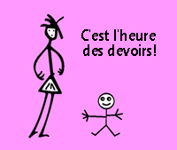EXERCICES ET DIALOGUE niveau gih

- vad gör du?
- jag gör ingenting och du?
- jag gör mina läxor (faire ses devoirs)
- vilka läxor?
- matte och historia
- är du duktig (fort) i skolan?
- så där
- i kväll är det en bra film på teve
- 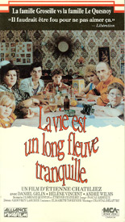vad heter den?
- den heter ”Livet är en lång lugn flod”
- är det en svensk film?
- nej, den är fransk
- är det en romantisk film?
- nej, det är en rolig film
- jag tycker svenska filmer är roligare än norska filmer
- men de roligaste filmerna är de japanska filmerna
- varför det?
- därför att man förstår ingenting
- kul...
- mycket roligt
- vad gör din bror nu?
- han arbetar som kock (cuisinier)
- 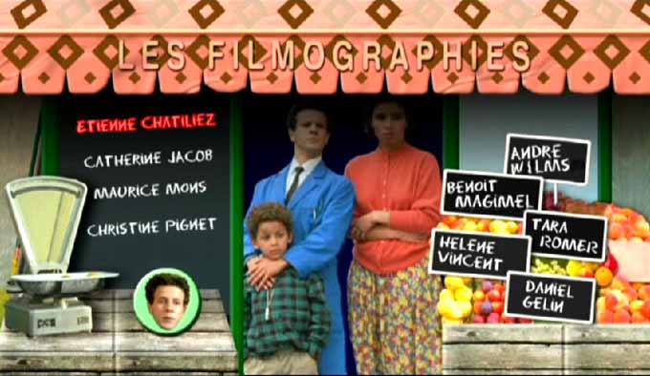jaha, han lagar mat alltså
- ja, och på kvällarna städar han på ett företag
- är han fortfarande singel?
- ja, men har han hittat en flickvän
- vad heter hon?
- hon heter Elodie
- kommer hon från Paris också?
- nej, hon är född i södra Frankrike
- vad gör hon då?
- hon läser juridik på universitetet (faire les études)
- och du då, sportar du fortfarande mycket?
- ja, jag försöker sporta varje dag
- usch, jag gillar inte att sporta
- jag älskar att jogga och att cykla
- vad gör du i morgon?
- imorgon? jag vet inte
- ska vi gå och shoppa?
- tja, varför, men jag har inte mycket pengar
- 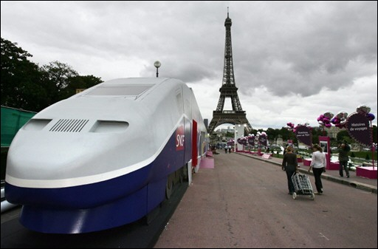det gör ingenting
- ok, vi shoppar i morgon
- vi kan fråga din syster också
- nej, hon tjurar idag
- jaså, varför det?
- hon tjurar alltid när hon måste städa hela huset själv
- hjälper du inte din syster?
- nej, jag avskyr att städa och att diska
- ok, vi ses i morgon klockan 12.00 framför kyrkan; hej då!
- hej då och ha en trevlig kväll
- tack det samma

